Администрация муниципального образования «Город Астрахань»
РАСПОРЯЖЕНИЕ
23 августа 2019 года № 2173-р
«О временном ограничении дорожного движения на время
проведения торжественных линеек, посвященных «Дню знаний»
В соответствии с федеральными законами «Об общих принципах организации местного самоуправления в Российской Федерации», «Об автомобильных дорогах и о дорожной деятельности в Российской Федерации и о внесении изменений в отдельные законодательные акты Российской Федерации», «О безопасности дорожного движения», законом Астраханской области «О случаях установления временных ограничения или прекращения движения транспортных средств по автомобильным дорогам регионального или межмуниципального, местного значения в границах населенных пунктов», постановлением правительства Астраханской области от 16.03.2012 № 86-П «О Порядке осуществления временных ограничения или прекращения движения транспортных средств по автомобильным дорогам регионального или межмуниципального, местного значения в Астраханской области», Уставом муниципального образования «Город Астрахань», в связи с проведением торжественных линеек, посвященных «Дню знаний»:
1. Ввести временное ограничение дорожного движения с 06.30 до 09.10 02.09.2019 по ул. Шелгунова от д. 39, от ул. Молодой Гвардии, д. 23, по ул. Молодой Гвардии, д. 10, с 06.30 до 10.30 по ул. Советской Милиции от ул. Адмиралтейской до ул. Кирова, с 06.30 до 09.20 по ул. Шахтерской от ул. Ломоносова по ул. Матюшенко, по ул. Матюшенко от Невского пер. по ул. Шахтерской, с 06.30 до окончания мероприятия по ул. Адм. Нахимова, д. 58, поворот на гостиницу «Золотой затон», проезд к гостинице «Золотой затон» у Дома офицеров Каспийской флотилии, с 06.30 до окончания мероприятия по ул. Казанской от ул. Мечникова до ул. Дарвина.
2. Ввести временное ограничение остановки и стоянки частного автотранспорта с 22.00 01.09.2019 до окончания мероприятий по ул. Шелгунова от д. 39, от ул. Молодой Гвардии, д. 23, по ул. Молодой Гвардии, д. 10, с 22.00 до 10.30 по ул. Советской Милиции от ул. Адмиралтейской до ул. Кирова, с 22.00 до 09.20 по ул. Шахтерской от ул. Ломоносова до ул. Матюшенко, по ул. Матюшенко от Невского пер. до ул. Шахтерской, с 22.00 до окончания мероприятия по ул. Адм. Нахимова, д. 58, поворот на гостиницу «Золотой затон», проезд к гостинице «Золотой затон» у Дома офицеров Каспийской флотилии, с 22.00 до окончания мероприятия по ул. Казанской от ул. Мечникова до ул. Дарвина.
3. Утвердить прилагаемые схемы расположения технических средств организации дорожного движения на время проведения торжественных линеек, посвященных «Дню знаний».
4. Управлению информационной политики администрации муниципального образования «Город Астрахань» опубликовать настоящее распоряжение администрации муниципального образования «Город Астрахань» в средствах массовой информации и разместить на официальном сайте администрации муниципального образования «Город Астрахань».
5. Управлению по коммунальному хозяйству и благоустройству администрации муниципального образования «Город Астрахань» в течение семи дней со дня принятия настоящего распоряжения администрации муниципального образования «Город Астрахань» направить его в адрес УГИБДД УМВД России по Астраханской области.
6. Контроль за исполнением настоящего распоряжения администрации муниципального образования «Город Астрахань» возложить на начальника управления по коммунальному хозяйству и благоустройству администрации муниципального образования «Город Астрахань».
И.о. главы администрации Г.В. ДИДЕНКО
Начальник управления по коммунальному хозяйству и благоустройству администрации муниципального образования  «Город Астрахань»  Ю.Ю. Иванов | Утверждена распоряжением администрации муниципального образования «Город Астрахань»  от___________№__________
Схема расположения технических средств организации дорожного движения на время проведения торжественной линейки ко «Дню знаний» в МБОУ г. Астрахани «Лицей № 1» (Схема 1)
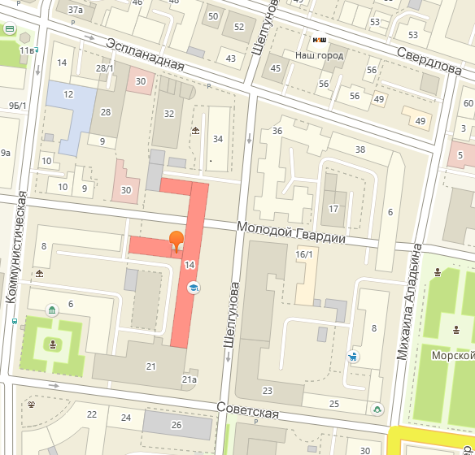

Начальник управления по коммунальному хозяйству и благоустройству администрации муниципального образования  «Город Астрахань»  Ю.Ю. Иванов | Утверждена распоряжением администрации муниципального образования «Город Астрахань»  от___________№__________
Схема расположения технических средств организации дорожного движения на время проведения торжественной линейки ко «Дню знаний» МБОУ г. Астрахани «СОШ № 30» (Схема 2)

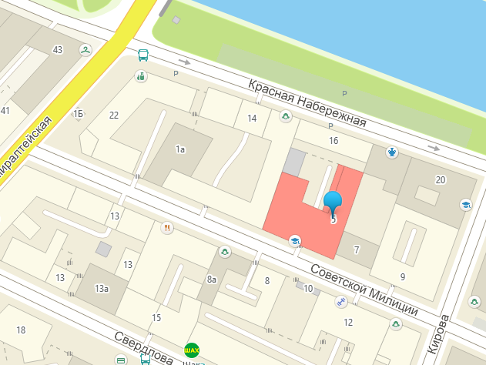

Начальник управления по коммунальному хозяйству и благоустройству администрации муниципального образования  «Город Астрахань»  Ю.Ю. Иванов | Утверждена распоряжением администрации муниципального образования «Город Астрахань»  от___________№__________
Схема расположения технических средств организации дорожного движения на время проведения торжественной линейки ко «Дню знаний» МБОУ г. Астрахани «ООШ № 8» (Схема 3)
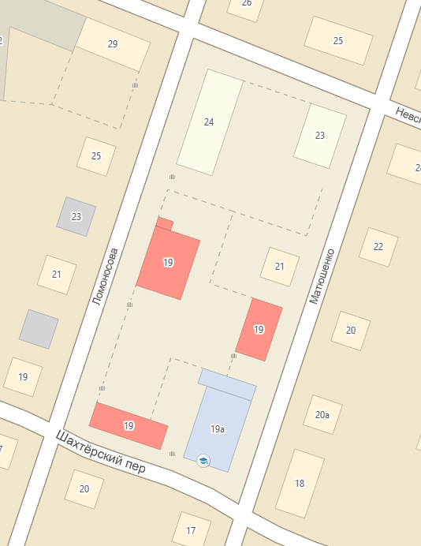

Начальник управления по коммунальному хозяйству и благоустройству администрации муниципального образования  «Город Астрахань»  Ю.Ю. Иванов | Утверждена распоряжением администрации муниципального образования «Город Астрахань»  от___________№__________
Схема расположения технических средств организации дорожного движения на время проведения торжественной линейки ко «Дню знаний» в Доме офицеров Каспийской флотилии. (Схема 4)
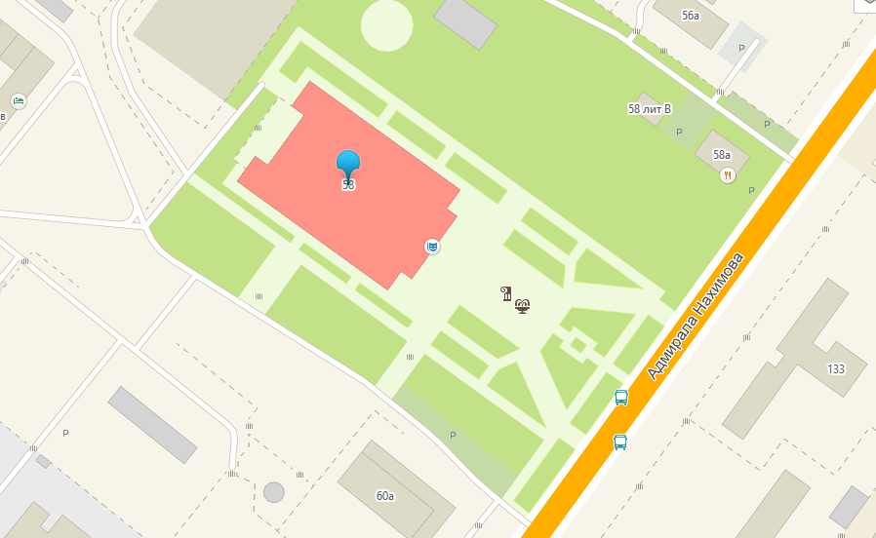

Начальник управления по коммунальному хозяйству и благоустройству администрации муниципального образования  «Город Астрахань»  Ю.Ю. Иванов | Утверждена распоряжением администрации муниципального образования «Город Астрахань»  от___________№__________
Схема расположения технических средств организации дорожного движения на время проведения торжественной линейки ко «Дню знаний» в Международном юридическом институте. (Схема 5)
